Часть 1: Повышение надежности конфигурации IOS Шаг 1: Откройте интерфейс командной строки на компьютере пользователя Sally. 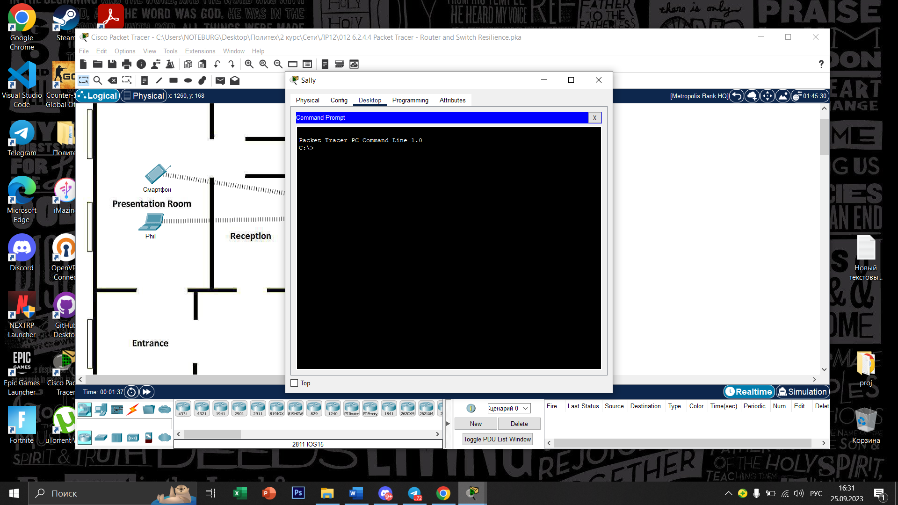  
Шаг 2: Выполните удаленное подключение к маршрутизатору HQ_Router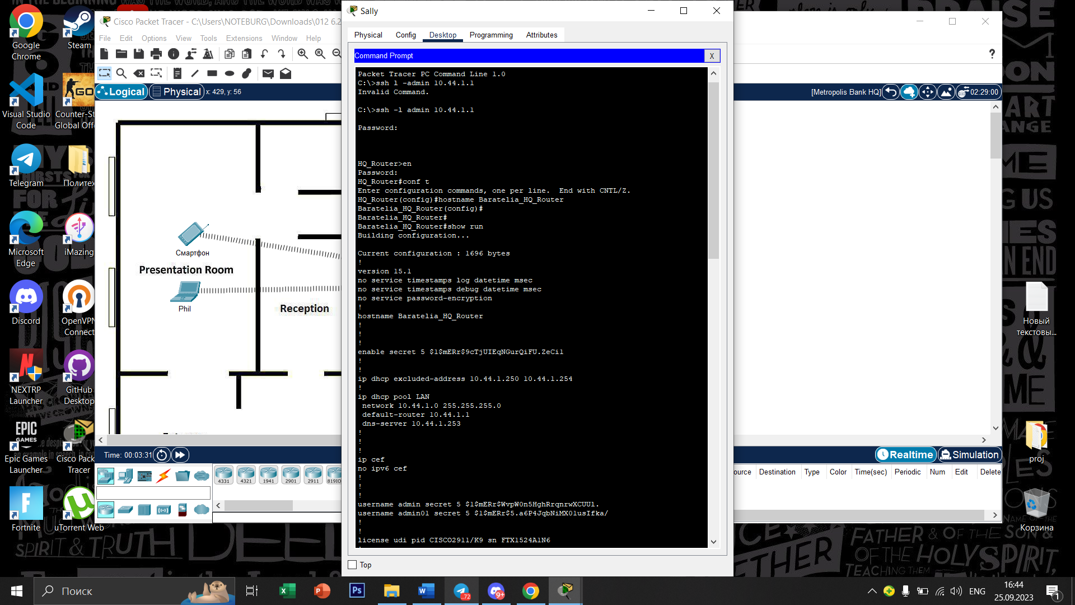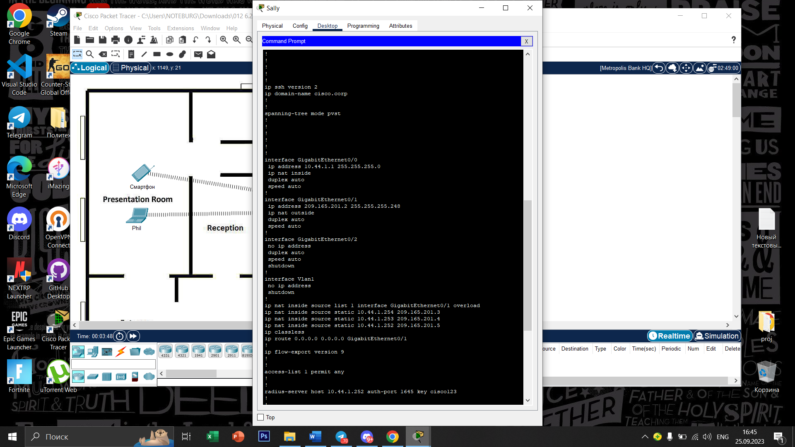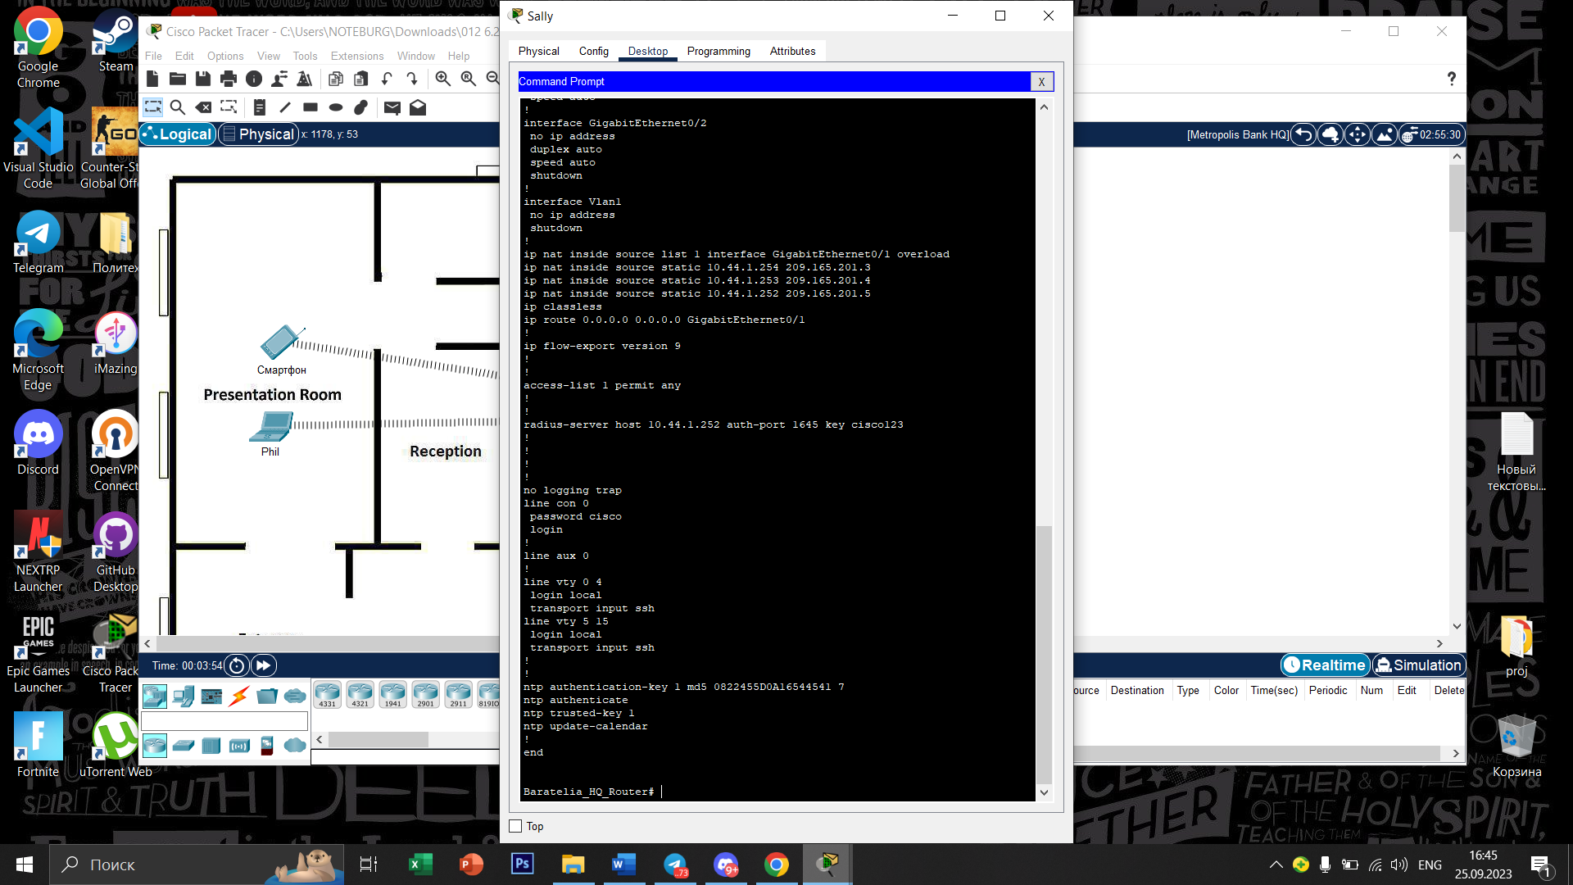  
  
  
  
  
  
  
  
  
  
  
  
  
  
Шаг 3: Создайте правовое уведомление на маршрутизаторе HQ_Router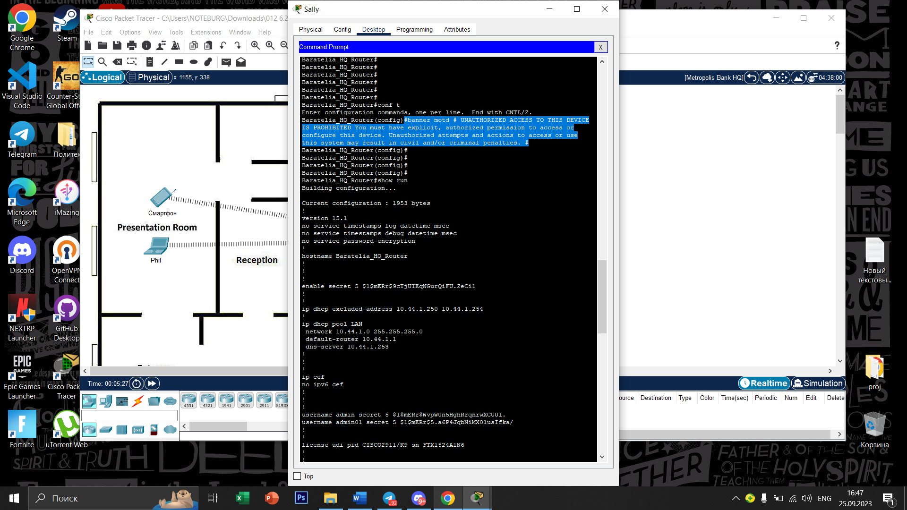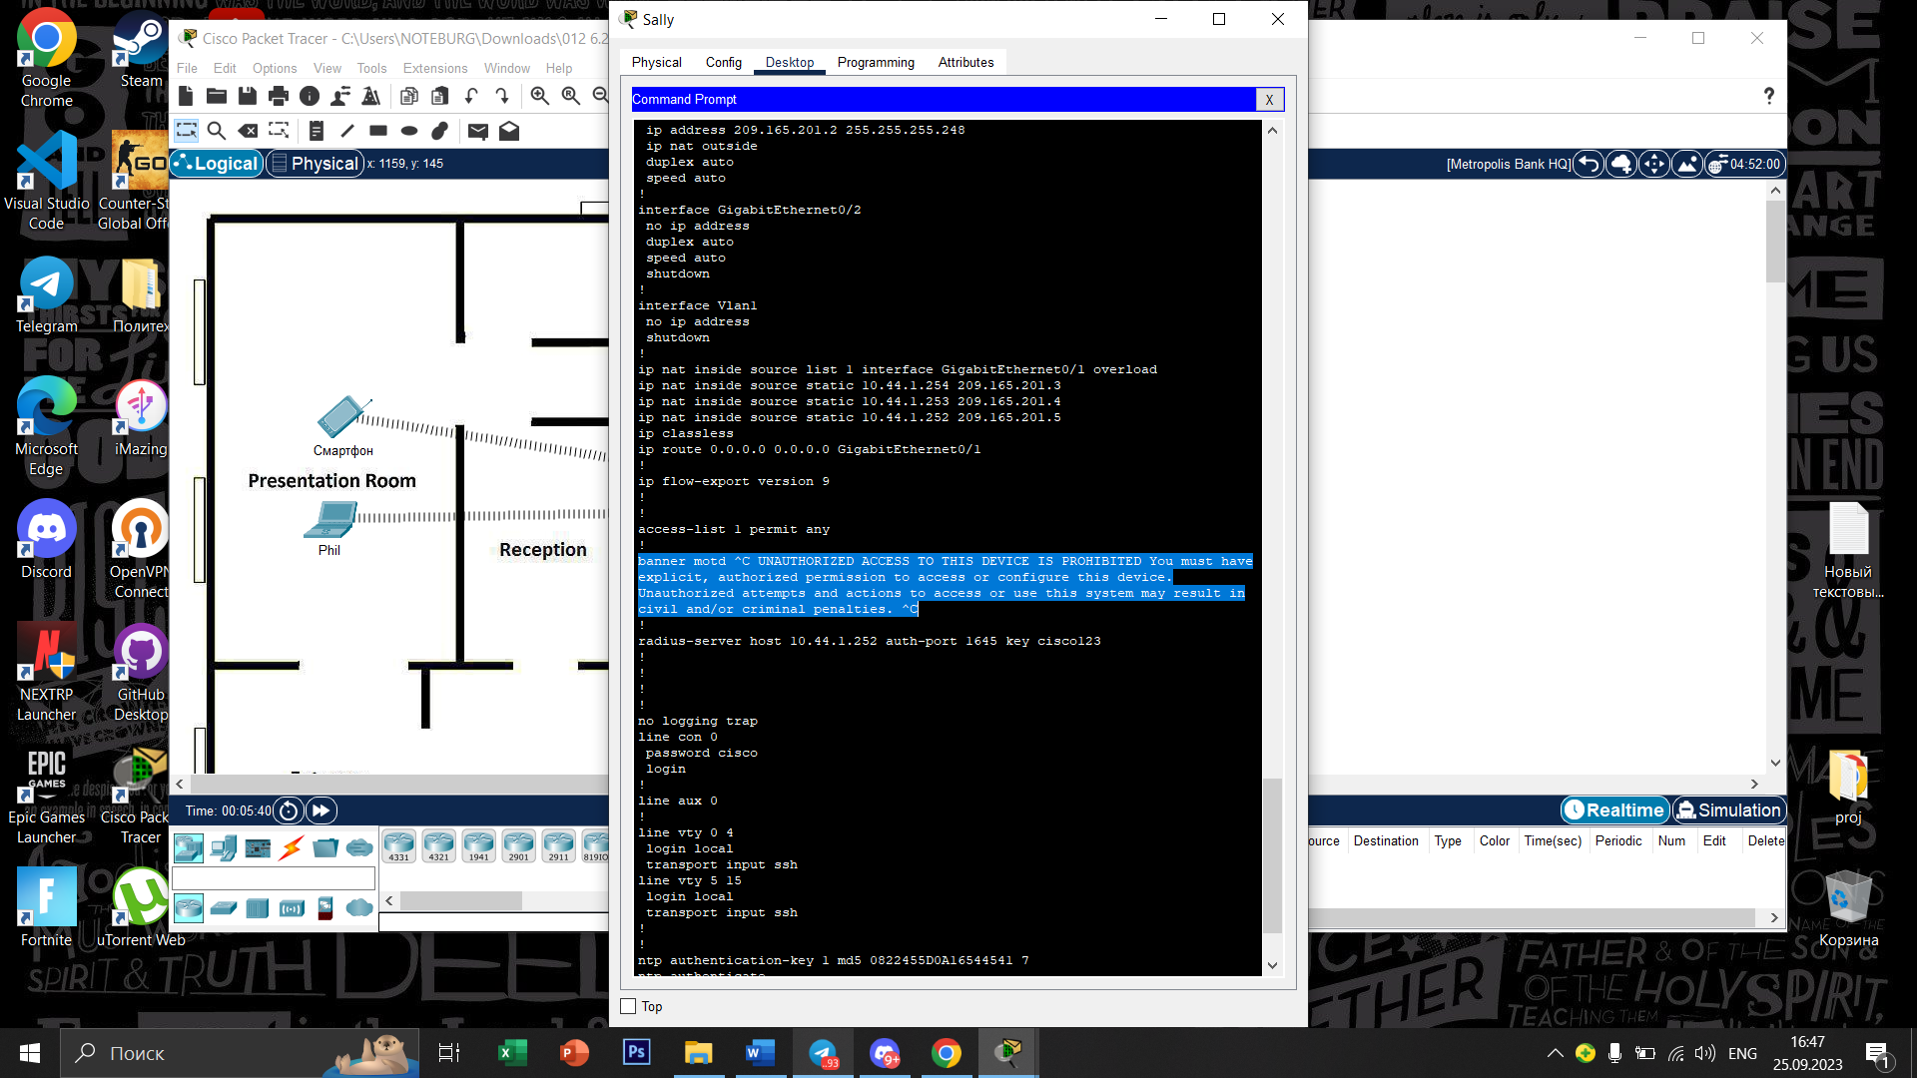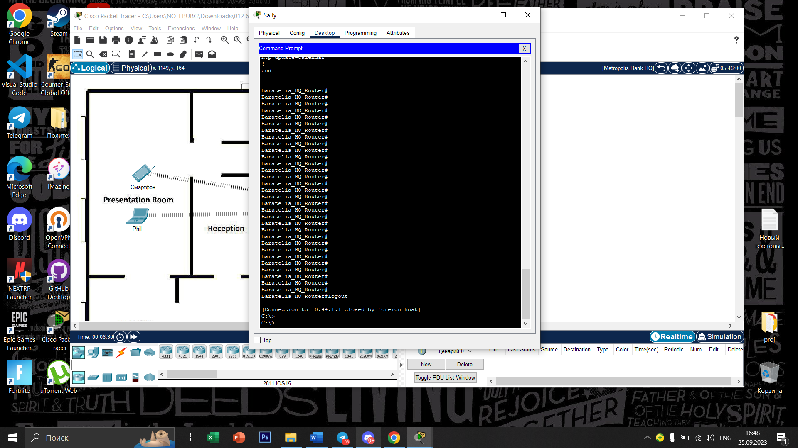Шаг 4: Настройте парольную защиту на маршрутизаторе HQ_Router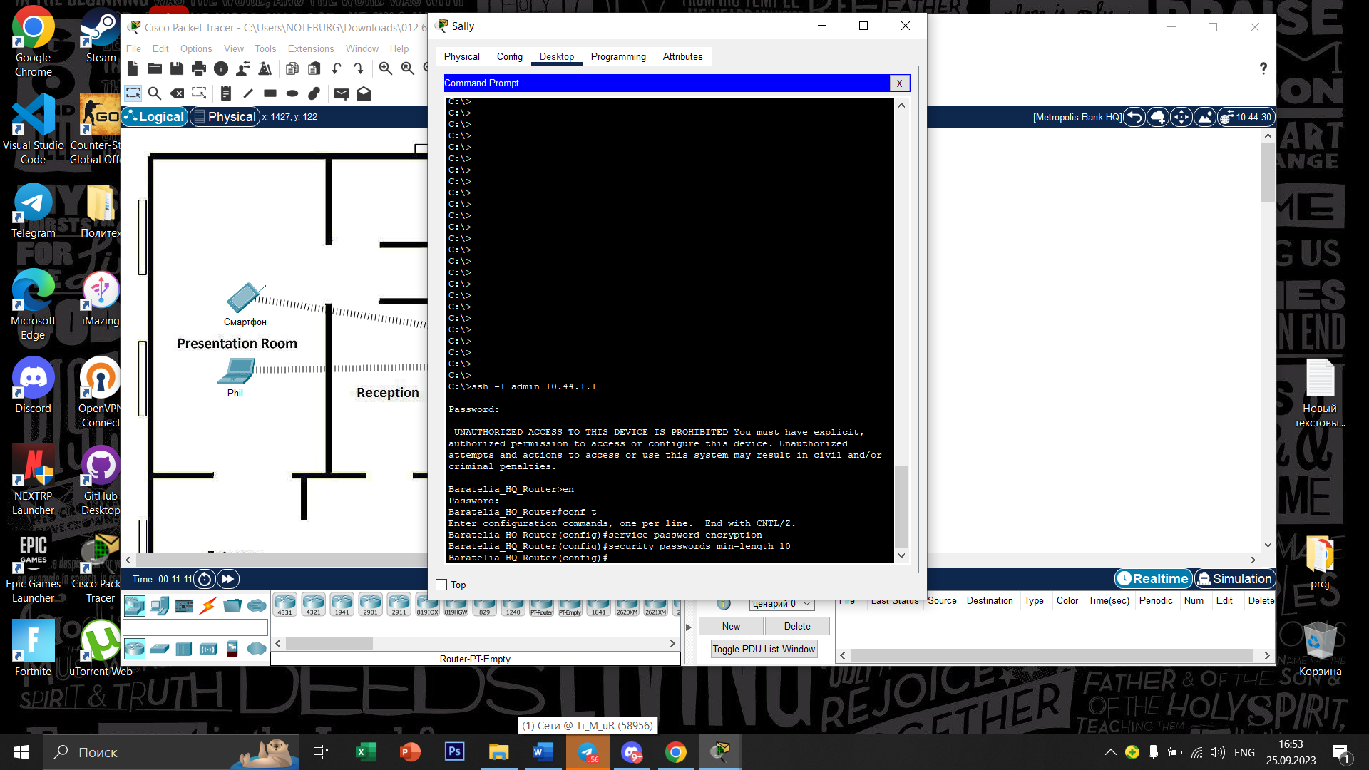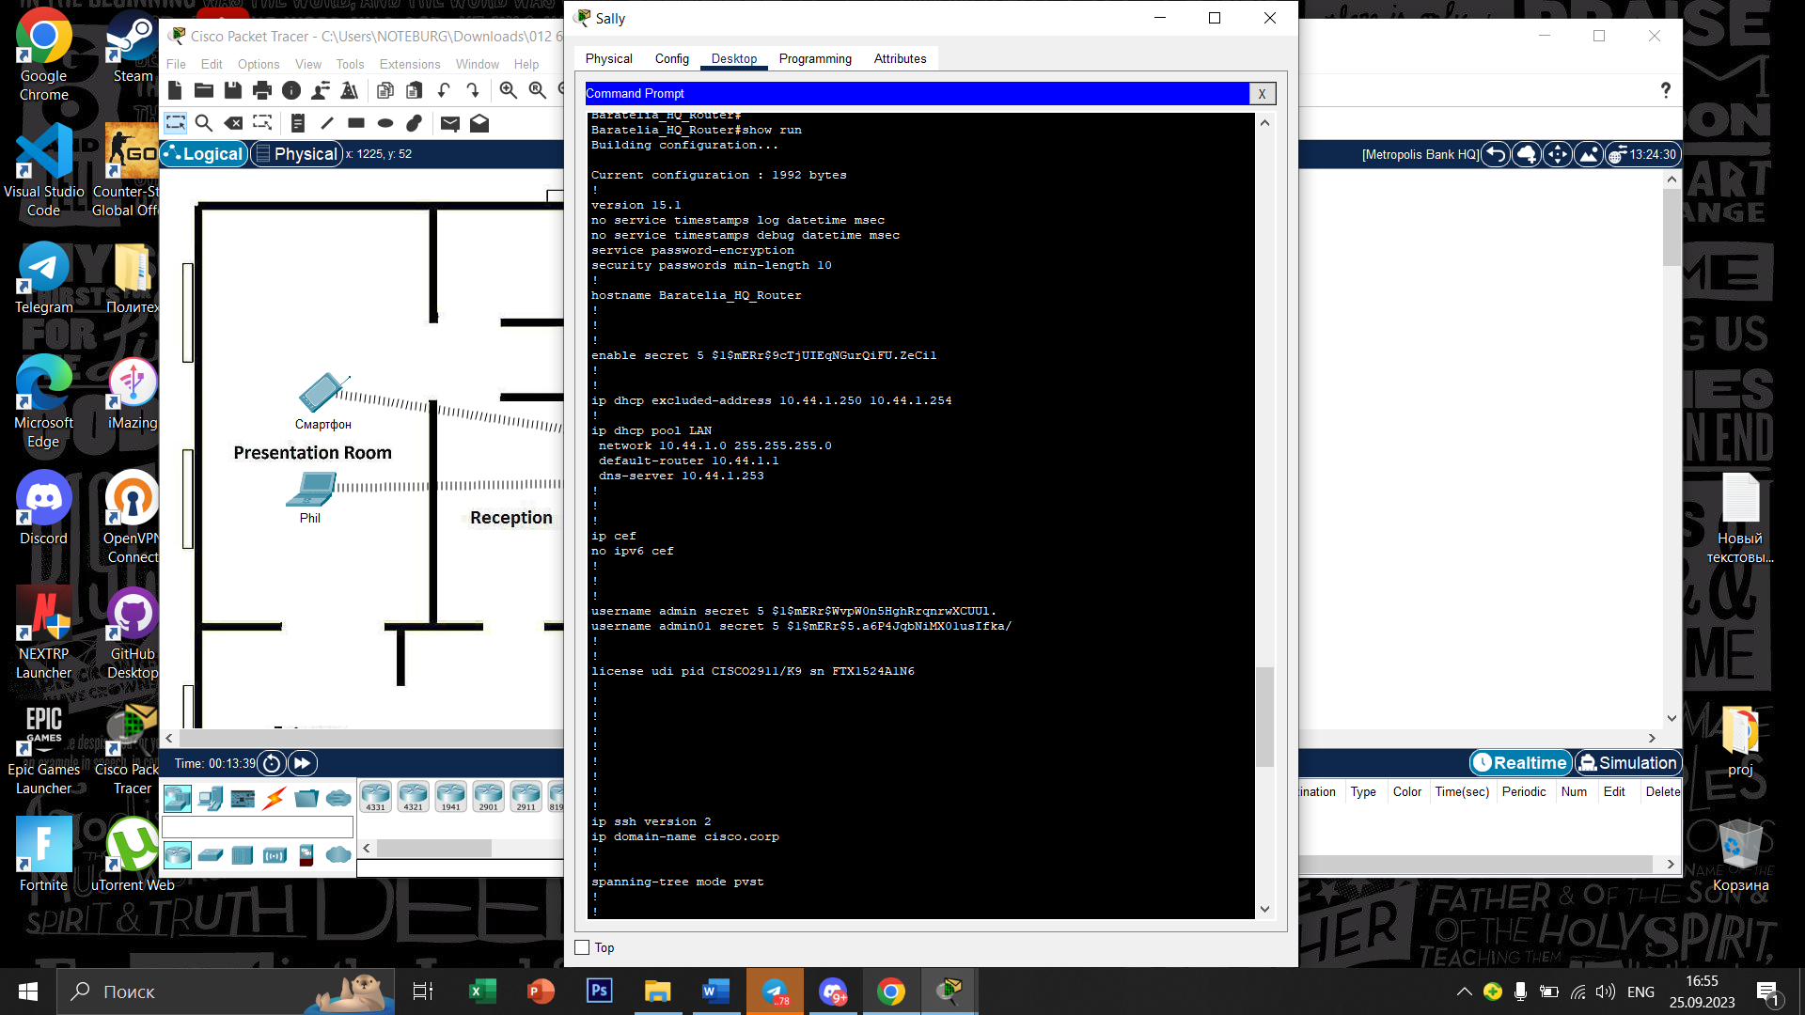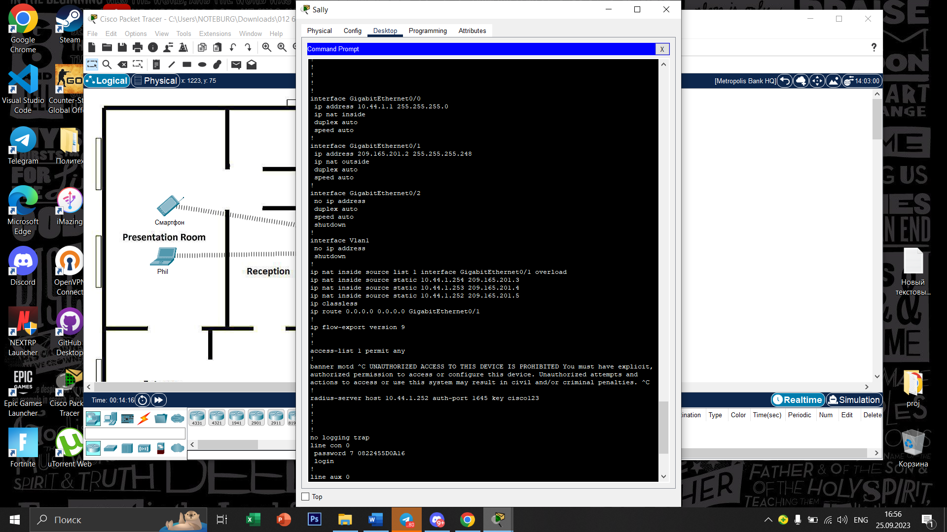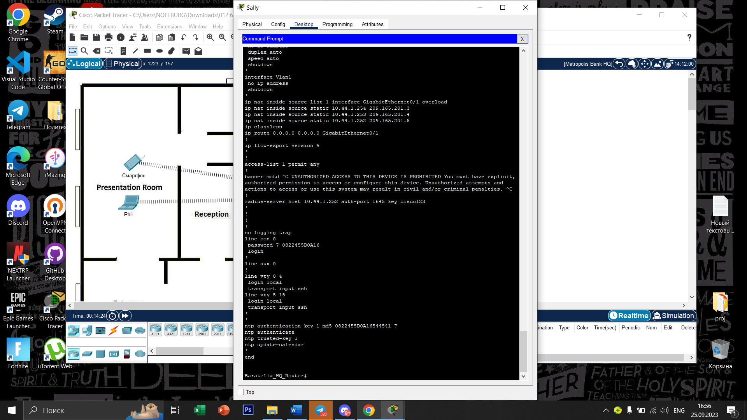Часть 2: Активация функции Cisco IOS Resilient Configuration Шаг 1: Просмотрите текущий образ IOS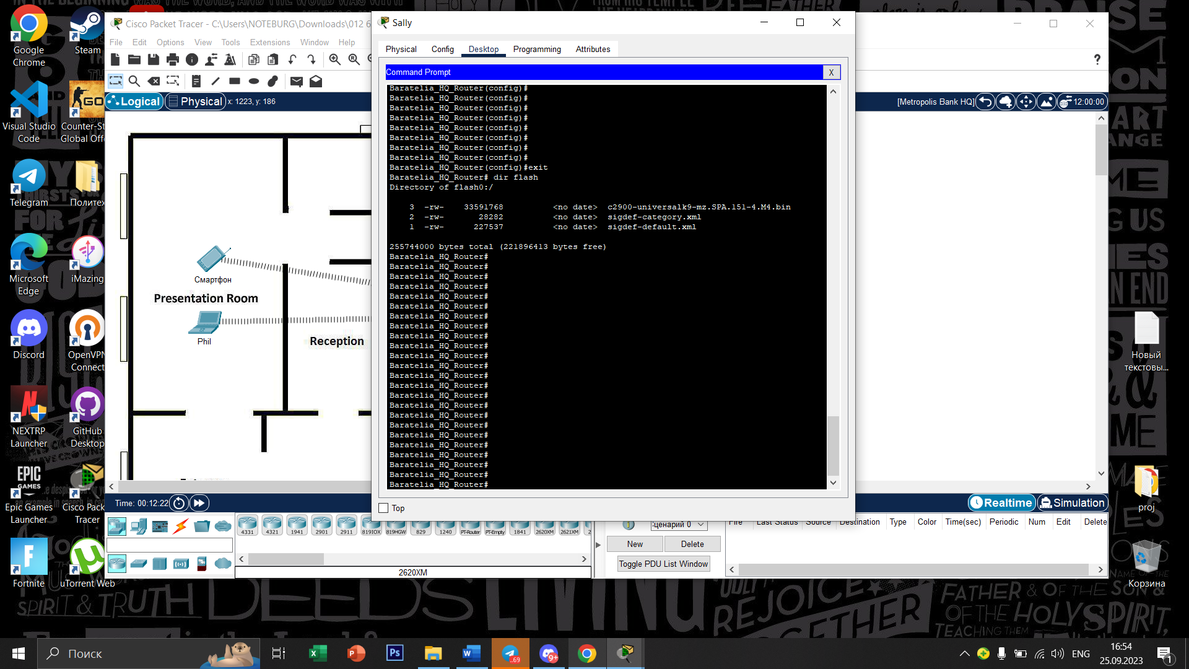  
  
  
  
  
  
  
  
  
  
  
  
  
Шаг 2: Обеспечьте защиту текущего образа и конфигурации.  
secure boot-image активирует резервное копирование образа IOS и запретите показ файла IOS  
secure boot-config сохраняет защищенную копию текущей конфигурации и предотвратить удаление защищенного файла конфигурации